Sprawozdanie (MOFIT)
Projekt: „Równanie falowe struny”
Autor sprawozdania: Robert Smykowski

1. Sztywne warunki brzegowe
u(0,t) = u(1,t) = 0
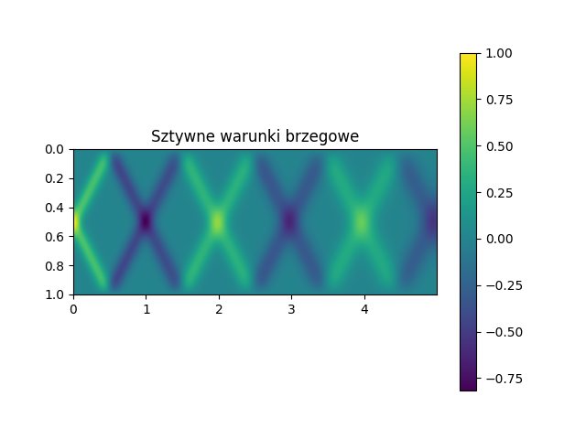
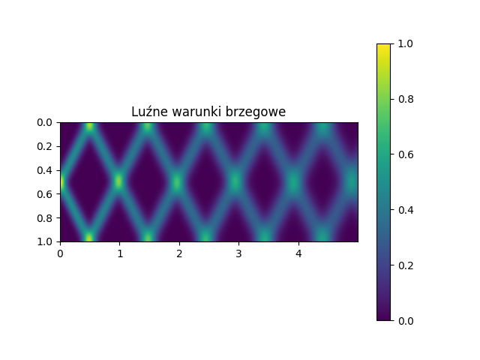
2.Luźne warunki brzegowe

3. Drgania tłumione
W przypadku drgań tłumionych sporządzono wykresy dla β=0.5 , 2 oraz 4
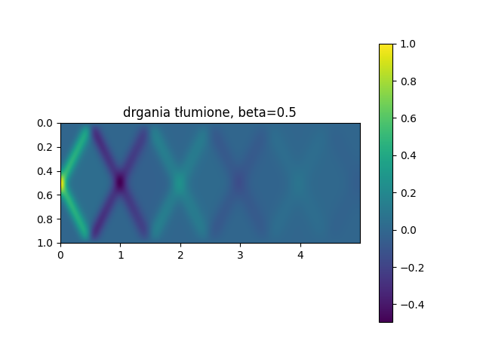
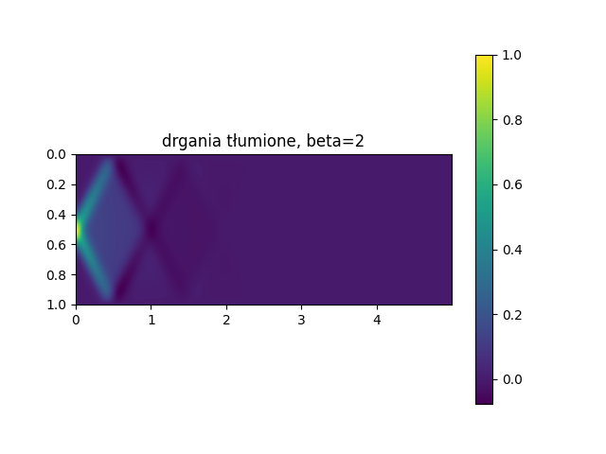
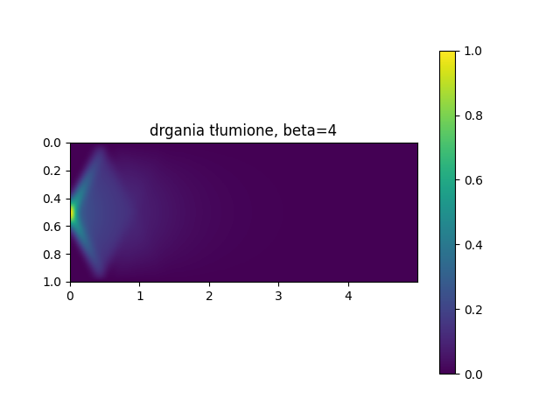

4. Drgania wymuszone
W tym przypadku struna początkowo była w równowadze, następnie zaczęła drgać pod wpływem punktowo przyłożonej siły. W dalszym ciągu było uwzględniane tłumienie.
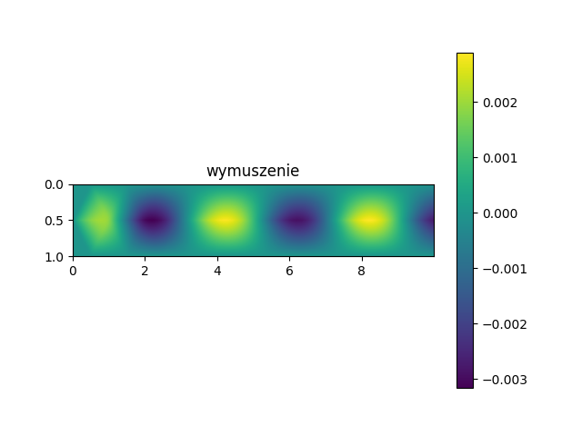
Okres stanu ustalonego wyniósł 4s.

